МУНИЦИПАЛЬНОЕ ДОШКОЛЬНОЕ ОБРАЗОВАТЕЛЬНОЕ АВТОНОМНОЕ УЧРЕЖДЕНИЕ «ДЕТСКИЙ САД № 92 ОБЩЕРАЗВИВАЮЩЕГО ВИДА С ПРИОРИТЕТНЫМ ОСУЩЕСТВЛЕНИЕМ ХУДОЖЕСТВЕННО-ЭСТЕТИЧЕСКОГО РАЗВИТИЯ ВОСПИТАННИКОВ «РОМАШКА» Г. ОРСКА»

Выступление из опыта работы:
«Наставничество как инструмент обеспечения качества дошкольного образования и повышения профессионального мастерства педагогов ДОО».

Бахтиева Т. А., старший воспитатель

2026 г.
Уважаемые коллеги! Позвольте представить вам опыт работы по организации системы наставничества в МДОАУ Детский сад № 92 г. Орска по теме:
«Наставничество как инструмент обеспечения качества дошкольного образования и повышения профессионального мастерства педагогов ДОО».

Часто наставничество в детских садах организуется стихийно, когда педагоги помогают друг другу по просьбе, или традиционно опытный педагог-наставник учит молодого специалиста или, который только пришёл на работу в детский сад. Однако в данный момент и молодые специалисты, и педагоги с опытом одинаково нуждаются в методическом сопровождении.
Поэтому работа по наставничеству в нашем ДОУ ведётся системно и организована в разных направлениях.
О системе наставничества можно говорить, если присутствуют все ниже перечисленные компоненты:
- Заинтересованность организации в профессиональном росте сотрудников,
- Определение конкретных целей и задач,
- Процесс социальной адаптации молодого специалиста,
- Межличностное общение между наставником и обучаемым в процессе взаимодействия.
Наставничество устанавливается над следующими категориями педагогов:
- педагоги, не имеющие трудового стажа педагогической деятельности в образовательных учреждениях;
- педагоги, не имеющие квалификационной категории;
- выпускники очных, очно-заочных (вечерних) высших и средних специальных учебных заведений, имеющие трудовой стаж педагогической деятельности менее 5-ти лет;
- студенты очно-заочных (вечерних) форм обучения.
Пять критериев, чтобы выбрать наставников:
- Высокий профессионализм, наличие опыта и педагогических знаний, которые значительно выше должностных компетенций подшефного педагога.
2. Умение легко и доступно передавать свои знания, методики и опыт их применения на практике новичкам.
3. Личное желание заниматься наставничеством.
4. Признание и авторитет у руководителя и педколлектива, способность оказывать влияние на всех участников процесса обучения.
5.Наличие таких личностных качеств, как ответственность и организованность.
Определены цели наставничества:
- Помощь новым педагогам в адаптации, чтобы они как можно скорее вышли на плановые результаты работы.
- Реализация обучения на рабочем месте.
- Передача как формальных, так и неформальных приемов, подходов.
- Понимание и принятие всеми сотрудниками норм корпоративной культуры.
Задачи:
- адаптировать наставляемых к условиям осуществления трудовой деятельности;
- удовлетворить потребность наставляемых в непрерывном образовании и оказывать им помощь в преодолении профессиональных затруднений;
- способствовать формированию индивидуального стиля творческой деятельности начинающих педагогов;
- помочь наставляемым внедрить современные подходы и передовые педагогические технологии в образовательный процесс.
Безусловно, что бы был результат следуем по принципам:
- Контакт наставника и молодого специалиста
- Добровольность и целеустремленность работы наставника
- Личный пример наставника
- Направленность плановой деятельности наставника на воспитание и
профессиональное становление молодого специалиста
- Уважительное отношение к мнению подшефного
- Доброжелательность и взаимное уважение
Разработала правила общения с наставляемыми:
- Не приказывать,
- Не угрожать,
- Не проповедовать,
- Не поучать,
- Не подсказывать решения,
- Не выносить суждений,
- Не оправдывать и не оправдываться
- Не ставить «диагноз»
Разработан алгоритм деятельности педагога - наставника, который полностью соответствует трём этапам наставничества
- й этап – адаптационный.
- й этап – основной (вхождение в профессию).
3-й этап – контрольно – оценочный
- Анализ затруднений молодого специалиста, диагностика личностных и профессиональных качеств
- Вычленение и формулировка проблемы-помощи коллег и решение проблемы и самообразование
- создание собственного опыта в процессе педагогической деятельности-адаптация полученных знаний в практике работы
- тренировочные практические занятия-анализ и самоанализ образовательного процесса и его результатов-внесение корректировки в образовательную практику
- определение перспектив развития образовательной деятельности

1-й этап – адаптационный.
На этом этапе мы работаем над определением степени ответственности и компетентности молодого воспитателя, выявляем пробелы в знаниях и навыках специалиста. Разрабатываем индивидуальный план работы с молодым педагогом. Здесь встаёт задача предупредить разочарование и конфликты, поддержать педагога эмоционально, укрепить веру в себя.
Мероприятия, проводимые на данном этапе включает в себя:
- Беседу-знакомство с начинающими и молодыми педагогами для определения направлений работы;
- Изучение нормативно-правовой базы. Ведение документации;
- Знакомство с детским садом, представление молодого воспитателя;
- Анкетирование с целью изучения затруднений педагога ДОУ в организации современного качественного образования;
- Диагностика изучения методических потребностей педагогов.
Индивидуальный план работы с молодым педагогом отражает основные направления деятельности: изучение нормативно-правовых документов, повышения профессиональной компетентности, уровня квалификации.

2-й этап – основной (вхождение в профессию).
На втором этапе разрабатывается и реализуется программа, корректируются навыки специалиста, оказывается помощь молодому педагогу в выстраивании программы собственного развития.
Молодой педагог здесь изучает опыт работы коллег своего учреждения и других ДОУ, повышает свое профессиональное мастерство, посещая открытые мероприятия: методические объединения воспитателей. На этом этапе определяется методическая тема, над которой молодой педагог будет работать более углубленно, составляется план самообразования, начинается формирование портфолио. Мероприятия, в которых участвует молодой педагог:
- проведение наставником консультаций на различные темы;
- изучение опыта работы коллег своего учреждения и других ДОУ;
- повышение профессионального мастерства, посещение мероприятий, различного уровня;
- приобщение педагогов к подготовке и участию в проведении педсоветов, семинаров;
- привлечение к открытому показу на уровне детского сада (разработка материала для образовательной деятельности с детьми).
Сегодня традиционные формы методической работы, в которых главное место отводилось докладам, выступлениям, утратили свое значение из-за низкой их эффективности и недостаточной обратной связи. Сегодня мы используем новые, активные формы работы, которым свойственно вовлечение педагогов в деятельность и диалог, предполагающий свободный обмен мнениями, такие как:
- обучение на рабочем месте «Внутрифирменное повышение компетентности педагогических работников»
- участие в работе «Учебного класса»: просмотр и анализ НОД опытных педагогов, позволяющий использовать их позитивный опыт и в то же время осознать свои недочёты;
-привлечение к участию в профессиональных конкурсах, конечно в форме соавтора (конкурс проектов, методических разработок).
Цель-дать почувствовать свой успех.
- рефлексии собственной педагогической деятельности.
Именно на этом этапе очень важна оценка воспитателя наставником, коллегами и администрацией детского сада. И конечно оценка должна по возможности быть положительной.

3-й этап – контрольно - оценочный.
Именно на третьем этапе происходит самосовершенствование и саморазвитие молодого педагога, повышение его квалификации: освоение воспитателем новых педагогических методик, технологий, активное освоение приёмов работы с детьми, развитие навыков самооценки, самоконтроля, желания повышать своё образование.
Преимущества наставничества, как формы организации помощи молодому специалисту очевидны: педагогическое наставничество имеет более широкую направленность, менее теоретизированно, обладает большей гибкостью, отличается многообразием форм и методов работы, и самое главное происходит в условиях реальной трудовой деятельности.
Кроме того, в этом процессе осуществляется тесный межличностный эмоциональный контакт наставника и наставляемого, анализ сильных и слабых профессиональных позиций конкретного воспитателя, а следовательно, и более строгий контроль за его практической деятельностью.
Не меньше пользы приносит эта система и наставнику. Наставник развивает свои деловые качества; повышает свой профессиональный уровень в процессе взаимообучения. Общаясь с молодыми коллегами, наставники приобретают новые взгляды на развитие и воспитание детей.

Созданы условия для успешной адаптации молодого педагога

- Осуществление адаптации в непрерывной связи с процессом личностного и
- профессионального развития педагога.
- Максимальный учет личностных особенностей и уровня профессиональной подготовки в организации педагогического труда, активная поддержка личностного и профессионального роста молодого педагога.
- Соответствие материально-технического обеспечения образовательного процесса современным требованиям для реализации молодым педагогом инновационных подходов в воспитании и образовании обучающихся.

Наиболее эффективные формы и методы работы наставника с молодым педагогом:
- обучение на рабочем месте;
- участие в работе методических объединений;
- самообразование, включающее самостоятельное изучение образовательной программы;
- обучение на курсах повышения квалификации;
- просмотр открытых занятий коллег с дальнейшим анализом;
- решение и анализ педагогических ситуаций;
- обучение составлению подробных планов-конспектов занятий и т.д.
- просмотр и анализ видео занятий педагогов из других регионов в сети интернет .
- включение в профессиональные конкурсы.

В нашем ДОУ наставничество ведется по направлениям педагог – стажист - молодой педагог, педагог - педагог.
МЕРОПРИЯТИЯ И ОТЧЕТНОСТЬ В ХОДЕ НАСТАВНИЧЕСТВА
- Отчет наставника о результатах работы молодого специалиста на педсоветах и педчасах.
- Отчет молодого специалиста о процессе прохождения наставничества и работе наставника с целью планирования дальнейшей работы.

Результаты работы наставника:
- создана система работы, которая объединяет деятельность молодого педагога и наставника;
- применяются эффективные формы и методы работы, которые содействуют дальнейшему профессиональному становлению молодого специалиста;
- молодой воспитатель ведет работу по самообразованию, что позволяет ему пополнять и конкретизировать свои знания, осуществлять анализ возникающих в работе с детьми ситуаций;
- у молодого педагога формируется потребность в постоянном пополнении педагогических знаний, гибкость мышления, умение моделировать и прогнозировать образовательного процесса;
- молодому воспитателю обеспечена необходимая помощь и поддержка на самом трудном этапе вхождения в новый коллектив и профессию;
- участие молодых педагогов в профессиональных конкурсах.
На протяжение многих лет педагогический коллектив активно аттестуется на первую квалификационную категорию, постоянно принимает участие в конкурсах различного уровня.
Обучая других , учимся сами!

Проблема: сложно подобрать молодых специалистов в соответствии с профессиональным стандартом, так как после вузов и колледжей единицы идут работать в детские сады. Большой процент молодых специалистов приходят после переподготовки, имеют только багаж теоретических знаний.
А если молодые воспитатели и приходят в ДОУ, то нагрузка, ложащаяся на плечи с первых дней, часто пугает молодых коллег, и объем работ кажется невыполнимым.
Особенностью труда начинающих педагогов является то, что они с первого дня работы имеют те же самые обязанности и несут ту же ответственность, что и воспитатели с многолетним стажем, а родители, администрация и коллеги по работе ожидают от них столь же безупречного профессионализма. Поэтому воспитатели, которые в первый год своей работы не получают поддержки от коллег и администрации, могут чувствуют себя «брошенными на произвол судьбы», от столкновения с реальностью - испытывать шок.
Поэтому мы задумались – как же организовать продуктивную систему работы с молодыми кадрами? Кто и как должен помочь молодому воспитателю? Как организовать работу педагогов-наставников, чтобы своим примером, своими знаниями и энтузиазмом они могли «заряжать» молодых воспитателей на активность и творчество в работе?

Наставничество устанавливается над следующими категориями педагогов

- педагоги, не имеющие трудового стажа педагогической деятельности в образовательных учреждениях;
- педагоги, не имеющие квалификационной категории;
- выпускники очных, очно-заочных (вечерних) высших и средних специальных учебных заведений, имеющие трудовой стаж педагогической деятельности менее 5-ти лет;
- студенты очно-заочных (вечерних) форм обучения.
- Педагоги, которые хотят внедрить в свою работу с детьми педтехнологию. (например ИКТ, ТРИЗ, и т.д.
Цель наставничества:
- научить секретам педагогического мастерства молодого воспитателя,
- привить любовь к труду, желание учиться новому, стремиться к профессиональному росту, стать активным членом трудового коллектива.
Задачи:
- адаптировать наставляемых к условиям осуществления трудовой деятельности;
- удовлетворить потребность наставляемых в непрерывном образовании и оказывать им помощь в преодолении профессиональных затруднений;
- способствовать формированию индивидуального стиля творческой деятельности начинающих педагогов;
- помочь наставляемым внедрить современные подходы и передовые педагогические технологии в образовательный процесс.

Правила общения с наставляемым

- Не приказывать
- Не угрожать
- Не проповедовать
- Не поучать
- Не подсказывать решения
- Не выносить суждений
- Не оправдывать и не оправдываться
- Не ставить «диагноз»

Наиболее эффективные формы и методы работы наставника с молодым педагогом:
- обучение на рабочем месте;
- участие в работе методических объединений;
- самообразование, включающее самостоятельное изучение образовательной программы;
- обучение на курсах повышения квалификации;
- просмотр открытых занятий коллег с дальнейшим анализом;
- решение и анализ педагогических ситуаций;
- обучение составлению подробных планов-конспектов занятий и т.д.
- просмотр и анализ видео занятий педагогов из других регионов в сети интернет,
- видео мастер-классы.
Этапы работы по наставничеству:

1-й этап – адаптационный.
На этом этапе мы работаем над определением степени ответственности и компетентности молодого воспитателя, выявляем пробелы в знаниях и навыках специалиста. Разрабатываем индивидуальный план работы с молодым педагогом. Здесь встаёт задача предупредить разочарование и конфликты, поддержать педагога эмоционально, укрепить веру в себя.
Мероприятия, проводимые на данном этапе включает в себя:
- Беседу-знакомство с начинающими и молодыми педагогами для определения направлений работы.;
- Изучение нормативно-правовой базы. Ведение документации;
- Знакомство с детским садом, представление молодого воспитателя;
- Анкетирование с целью изучения затруднений педагога ДОУ в организации современного качественного образования;
- Диагностика изучения методических потребностей педагогов.
Индивидуальный план работы с молодым педагогом отражает основные направления деятельности: изучение нормативно-правовых документов, повышения профессиональной компетентности, уровня квалификации.

2-й этап – основной (вхождение в профессию).
На втором этапе разрабатывается и реализуется программа, корректируются навыки специалиста, оказывается помощь молодому педагогу в выстраивании программы собственного развития.
Молодой педагог здесь изучает опыт работы коллег своего учреждения и других ДОУ, повышает свое профессиональное мастерство, посещая открытые мероприятия: методические объединения воспитателей. На этом этапе определяется методическая тема, над которой молодой педагог будет работать более углубленно, составляется план самообразования, начинается формирование портфолио. Мероприятия, в которых участвует молодой педагог:
- проведение наставником консультаций на различные темы;
- изучение опыта работы коллег своего учреждения и других ДОУ;
- повышение профессионального мастерства, посещение мероприятий, различного уровня;
- приобщение педагогов к подготовке и участию в проведении педсоветов, семинаров;
- привлечение к открытому показу на уровне детского сада (разработка материала для образовательной деятельности с детьми).
Сегодня традиционные формы методической работы, в которых главное место отводилось докладам, выступлениям, утратили свое значение из-за низкой их эффективности и недостаточной обратной связи. Сегодня мы используем новые, активные формы работы, которым свойственно вовлечение педагогов в деятельность и диалог, предполагающий свободный обмен мнениями, такие как:
- обучение на рабочем месте «Внутрифирменное повышение компетентности педагогических работников»
- участие в работе «Учебного класса»: просмотр и анализ НОД опытных педагогов, позволяющий использовать их позитивный опыт и в то же время осознать свои недочёты;
-привлечение к участию в профессиональных конкурсах, конечно в форме соавтора (конкурс проектов, методических разработок).
Цель:
- дать почувствовать свой успех.
- рефлексии собственной педагогической деятельности.
Именно на этом этапе очень важна оценка воспитателя наставником, коллегами и администрацией детского сада. И конечно оценка должна по возможности быть положительной.
3-й этап – контрольно - оценочный.
Именно на третьем этапе происходит самосовершенствование и саморазвитие молодого педагога, повышение его квалификации: освоение воспитателем новых педагогических методик, технологий, активное освоение приёмов работы с детьми, развитие навыков самооценки, самоконтроля, желания повышать своё образование.
Преимущества наставничества, как формы организации помощи молодому специалисту очевидны: педагогическое наставничество имеет более широкую направленность, менее теоретизированно, обладает большей гибкостью, отличается многообразием форм и методов работы, и самое главное происходит в условиях реальной трудовой деятельности.
Кроме того, в этом процессе осуществляется тесный межличностный эмоциональный контакт наставника и наставляемого, анализ сильных и слабых профессиональных позиций конкретного воспитателя, а следовательно, и более строгий контроль за его практической деятельностью.
Не меньше пользы приносит эта система и наставнику. Наставник развивает свои деловые качества; повышает свой профессиональный уровень в процессе взаимообучения. Общаясь с молодыми коллегами, наставники приобретают новые взгляды на развитие и воспитание детей.
Сегодня я уже смело могу говорить о результатах своей работы:
создана система работы, которая объединяет деятельность молодого педагога и наставника;
применяются эффективные формы и методы работы, которые содействуют дальнейшему профессиональному становлению молодого специалиста;
молодой воспитатель ведет работу по самообразованию, что позволяет ему пополнять и конкретизировать свои знания, осуществлять анализ возникающих в работе с детьми ситуаций;
у молодого педагога формируется потребность в постоянном пополнении педагогических знаний, гибкость мышления, умение моделировать и прогнозировать образовательного процесса;
молодому воспитателю обеспечена необходимая помощь и поддержка на самом трудном этапе вхождения в новый коллектив и профессию.

А если молодые воспитатели и приходят в ДОУ, то нагрузка, ложащаяся на плечи с первых дней, часто пугает молодых коллег, и объем работ кажется невыполнимым.
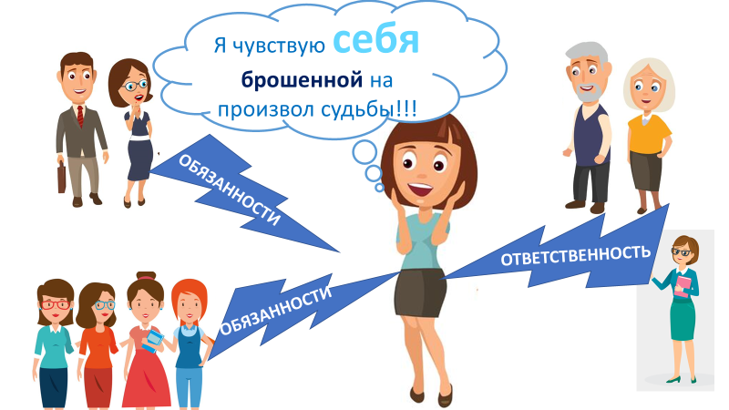
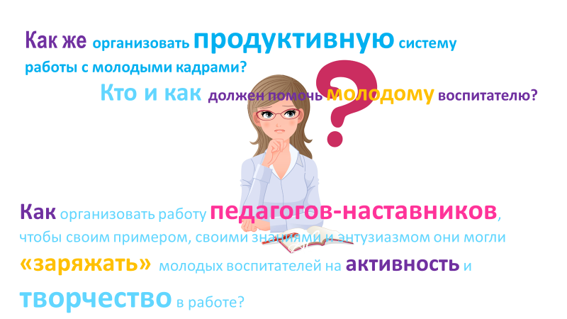
Что же включает в себя понятие наставничество?
Наставничество - способ передачи знаний, умений, навыков молодому специалисту от более опытного и знающего, предоставление помощи и совета, оказание необходимой поддержки.
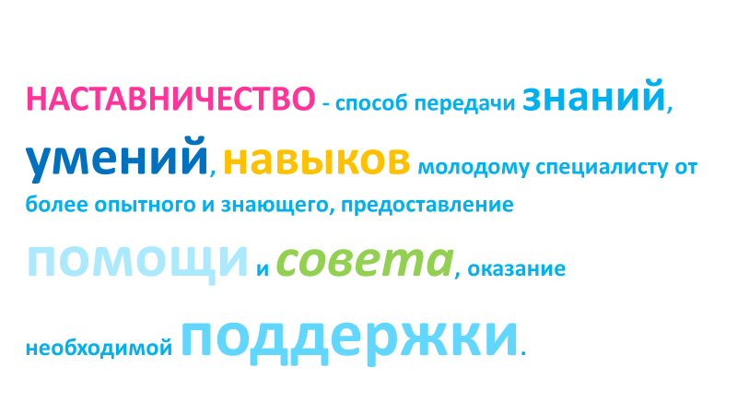
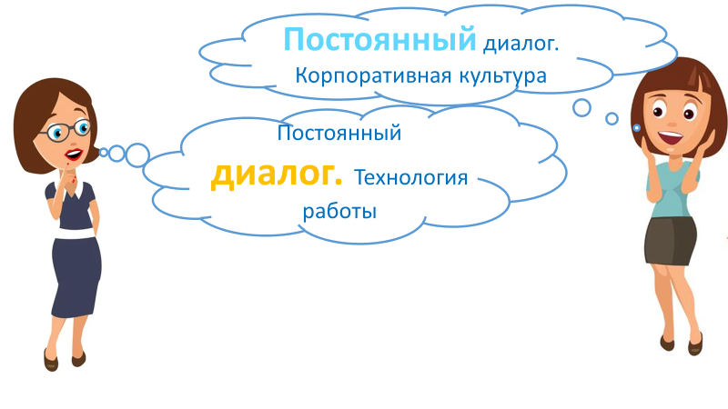
Что же является целью наставнической работы?
- успешная адаптация молодого специалиста в коллективе коллег, детей, родителей;
- повышение квалификации, уровня его профессиональных знаний и умений;
- обучение выходу из сложных педагогических ситуаций;
- развитие в нем уверенности в собственных силах и укрепление уверенности в правильности решения выбрать профессию воспитателя детского сада.
Какие же задачи ставятся перед коллективом?
1. Обеспечение теоретической, психологической, методической поддержки молодого воспитателя.
2. Оказание методической и практической помощи молодому воспитателю в повышении уровня организации образовательной деятельности.
3. Стимулирование повышения теоретического и методического уровня педагога, овладения современными образовательными программами, инновационными технологиями.
4. Проведение мастер-классов и открытых занятий для передачи опыта работы с использованием различных технологий, в том числе технологий работы с родителями.
5. Изучение и показ приемов использования разнообразных технологий в образовательной деятельности и в режимных моментах.
6. Проведение анализа результативности работы молодого воспитателя во всех направлениях образовательной деятельности.
В нашем дошкольном учреждении сложилась определенная система по формированию традиций наставничества, при поддержке, которой молодой педагог постепенно начинает внедрять имеющиеся теоретические знания и умения в практику работы с детьми и их родителями.
Данная методика состоит из нескольких этапов.
Какие этапы становления молодого специалиста мы рассматриваем?
• адаптацию: освоение норм профессии, её ценностей, приобретение автономности
• стабилизацию: приобретение профессиональной компетентности, успешности, соответствия занимаемой должности
• преобразование: достижение целостности, самодостаточности, автономности и способности к инновационной деятельности.
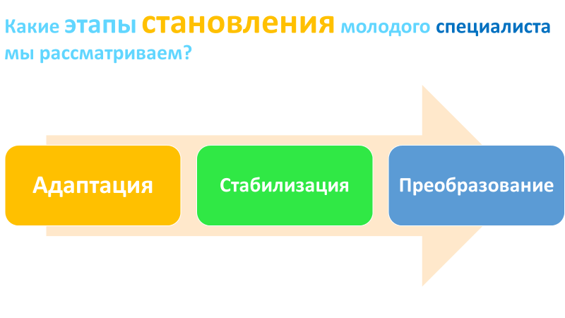
1-й этап – адаптационный.
На этом этапе мы работаем над определением степени ответственности и компетентности молодого воспитателя, выявляем пробелы в знаниях и навыках специалиста. Разрабатываем индивидуальный план работы с молодым педагогом. Здесь встаёт задача предупредить разочарование и конфликты, поддержать педагога эмоционально, укрепить веру в себя.
Мероприятия, проводимые на данном этапе перед вами на слайде. Этап включает в себя:
- Беседу-знакомство с начинающими и молодыми педагогами для определения направлений работы.;
- Изучение нормативно-правовой базы. Ведение документации;
- Знакомство с детским садом, представление молодого воспитателя;
- Анкетирование с целью изучения затруднений педагога ДОУ в организации современного качественного образования;
- Диагностика изучения методических потребностей педагогов.
Индивидуальный план работы с молодым педагогом отражает основные направления деятельности: изучение нормативно-правовых документов, повышения профессиональной компетентности, уровня квалификации.
Документы необходимые для заполнения на данном этапе представлена перед вами на слайде.
На слайде представлены образцы некоторых документов. План составляется таким образом, чтобы была возможность его корректировать и дополнять в течение учебного года. Имеется графа «отметка о выполнении», в которой отражены достижения педагога по направлениям деятельности. Такой таблицей в конце года удобно пользоваться не только наставнику: чтобы оценить объем и качество проведенной работы, но и молодому специалисту: чтобы проанализировать собственные профессиональные достижения, запланировать дальнейшие шаги саморазвития.
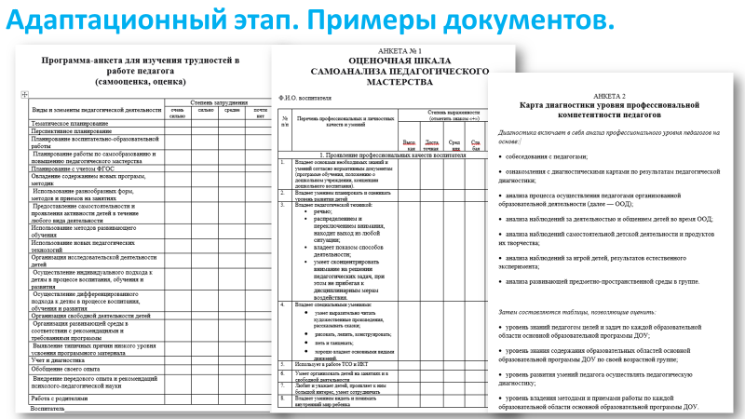
2-й этап – основной (вхождение в профессию).
На втором этапе разрабатывается и реализуется программа, корректируются навыки специалиста, оказывается помощь молодому педагогу в выстраивании программы собственного развития.
Молодой педагог здесь изучает опыт работы коллег своего учреждения и других ДОУ, повышает свое профессиональное мастерство, посещая открытые мероприятия: методические объединения воспитателей. На этом этапе определяется методическая тема, над которой молодой педагог будет работать более углубленно, составляется план самообразования, начинается формирование портфолио. Мероприятия, в которых участвует молодой педагог:
- проведение наставником тренингов, консультаций на различные темы;
- изучение опыта работы коллег своего учреждения и других ДОУ;
- повышение профессионального мастерства, посещение мероприятий, различного уровня;
- приобщение педагогов к подготовке и участию в проведении педсоветов, семинаров;
- привлечение к показу на уровне детского сада (разработка материала для образовательной деятельности с детьми).
Документы необходимые для заполнения на данном этапе представлена перед вами на слайде.
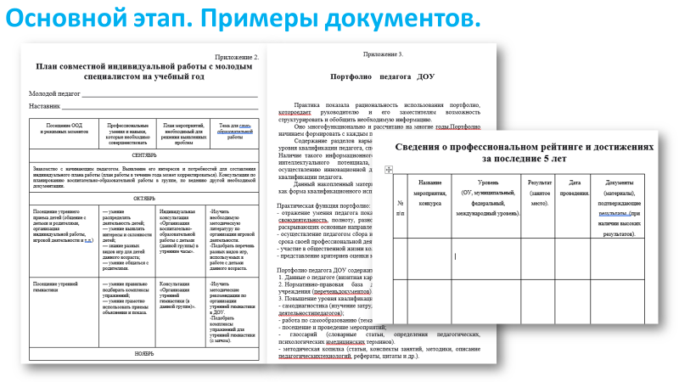
Сегодня традиционные формы методической работы, в которых главное место отводилось докладам, выступлениям, утратили свое значение из-за низкой их эффективности и недостаточной обратной связи. Сегодня мы используем новые, активные формы работы, которым свойственно вовлечение педагогов в деятельность и диалог, предполагающий свободный обмен мнениями, такие как:
- обучение на рабочем месте «Внутрифирменное повышение компетентности педагогических работников»
ФОРМЫ РАБОТЫ
- участие в работе «Учебного класса»: просмотр и анализ НОД опытных педагогов, позволяющий использовать их позитивный опыт и в то же время осознать свои недочёты;
- рефлексии собственной педагогической деятельности.
Именно на этом этапе очень важна оценка воспитателя наставником, коллегами и администрацией детского сада. И конечно оценка должна по возможности быть положительной.
3й этап – контрольно - оценочный.
Именно на третьем этапе происходит самосовершенствование и саморазвитие молодого педагога, повышение его квалификации: освоение воспитателем новых педагогических методик, технологий, активное освоение приёмов работы с детьми, развитие навыков самооценки, самоконтроля, желания повышать своё образование.
Документы необходимые для проведения этого этапа представлены на слайде. Наставник в этот период выполняет роль подсказчика, советчика, а также «энергетика». Своими действиями, идеями и творчеством мотивирует наставляемых на участие в инновационной деятельности, конкурсном движении, готовит к предстоящей аттестации.
Преимущества наставничества, как формы организации помощи молодому специалисту очевидны: педагогическое наставничество имеет более широкую направленность, менее теоретизированно, обладает большей гибкостью, отличается многообразием форм и методов работы, и самое главное происходит в условиях реальной трудовой деятельности.
Кроме того, в этом процессе осуществляется тесный межличностный эмоциональный контакт наставника и наставляемого, анализ сильных и слабых профессиональных позиций конкретного воспитателя, а следовательно, и более строгий контроль за его практической деятельностью.
Не меньше пользы приносит эта система и наставнику. Наставник развивает свои деловые качества; повышает свой профессиональный уровень в процессе взаимообучения. Общаясь с молодыми коллегами, наставники приобретают новые взгляды на развитие и воспитание детей.
В целом, организация, таким образом, повышает культурный и профессиональный уровень подготовки кадров; улучшаются взаимоотношения между сотрудниками.
Таким образом, использование в дошкольном учреждении системы наставничества позволяет воспитателям быстро адаптироваться к работе в детском саду, почувствовать уверенность в своих силах, убедиться в правильности выбора профессии, наладить плодотворное сотрудничество с коллегами, проявить себя грамотным педагогом. Не меньше пользы приносит эта система и наставнику. Работа с молодыми специалистами помогает повысить свою профессиональную компетенцию: стараюсь следить за новинками методической литературы, участвую в педагогических конкурсах, конференциях, использую в работе инновационные технологии. Общаясь с молодыми коллегами, приобретают новые взгляды на развитие и воспитание детей.

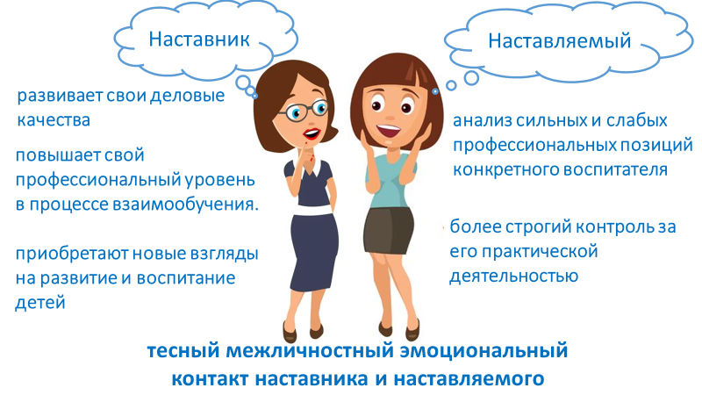
В целом, организация, таким образом, повышает культурный и профессиональный уровень подготовки кадров; улучшаются взаимоотношения между сотрудниками.
Таким образом, использование в дошкольном учреждении системы наставничества позволяет воспитателям быстро адаптироваться к работе в детском саду, почувствовать уверенность в своих силах, убедиться в правильности выбора профессии, наладить плодотворное сотрудничество с коллегами, проявить себя грамотным педагогом. Не меньше пользы приносит эта система и наставнику. Работа с молодыми специалистами помогает повысить свою профессиональную компетенцию: стараюсь следить за новинками методической литературы, участвую в педагогических конкурсах, конференциях, использую в работе инновационные технологии. Общаясь с молодыми коллегами, приобретают новые взгляды на развитие и воспитание детей.

